# 使用idea操作git（ssh协议）

## 问题

我们发现，使用IDEA上的git功能，当使用ssh协议出现了可以commit但无法push和pull的问题，经过测试发现原因是Could not read from remsitory。直接翻译是 “远程仓库无法读取”。

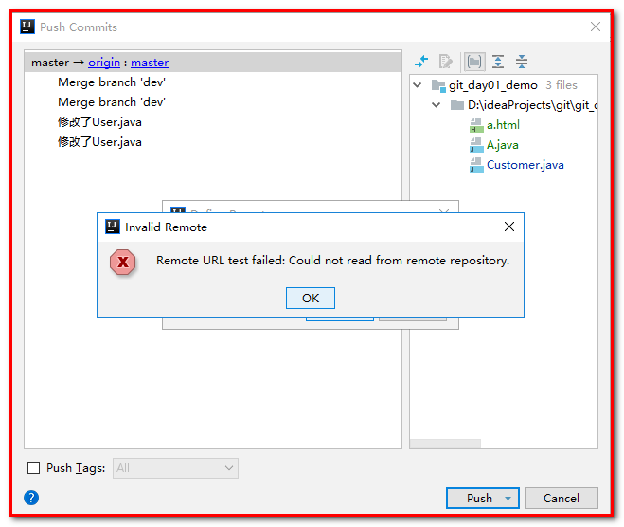

 为什么会无法读取呢？（ssh权限问题）

1、无法链接服务器？

　可是，确认是可以连上服务器的。（保证连接github服务器）

1. IDEA中git集成中使用的ssh方式问题

在网上看到，在Settings->Version Control->Git中，将SSH executable设置为Native即可，如图，红色方框中是要修改的地方。

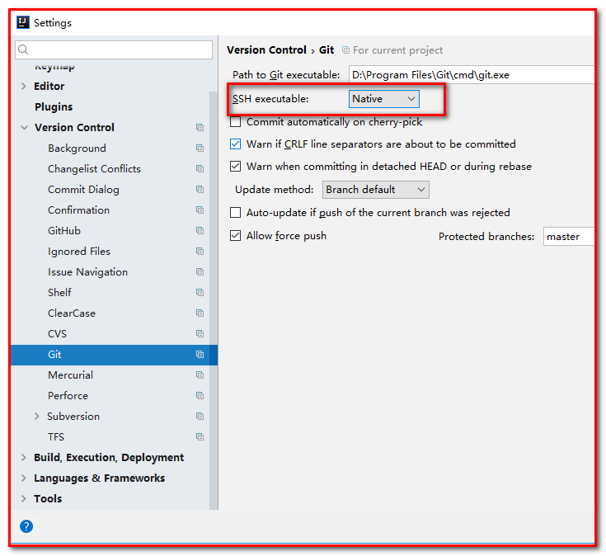

在解决问题的过程中看到stackoverflow中是让更改“SSH executable” 方式为 Native，但仅仅这样是无效的。。。

3、无法通过SSH的链接验证。

　　所以可以通过创建ssh key 并将产生的id_rsa.pub的内容加到github的后台就可以解决问题了。

　　（1）.产生key，在这个过程 中，可以添加“你的github账号名”

ssh-keygen -t rsa -C "你的github帐号名或者邮箱"

输入：ssh-keygen -t rsa -C "ly@itcast.cn"

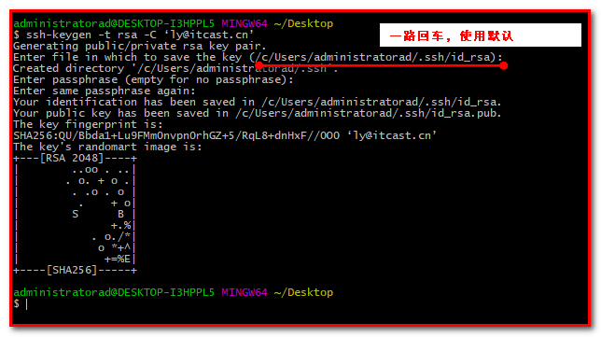

　　生成过程采用默认方式，直接按enter键到生成id_rsa,id_rsa.pub

将生成的id_rsa.pub中的内容添加到相应的git服务器，需要放置到个人帐号中的仓库里。

注意：这里需要重新生成key！！！！！

1. .加key

首先创建仓库mytest_ssh

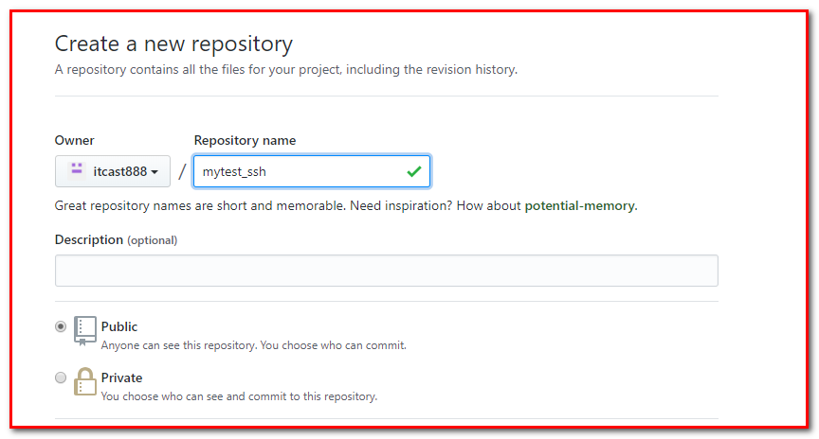

最后，对mytest_ssh进行可写操作，并添加公钥的key

在mytest_ssh仓库中选择settings，添加add deploy key

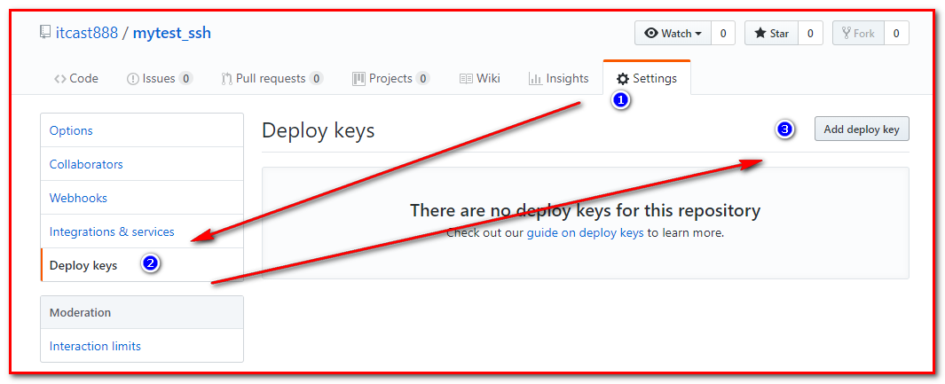

1. ：添加公钥的key
2. ：勾选允许可写操作

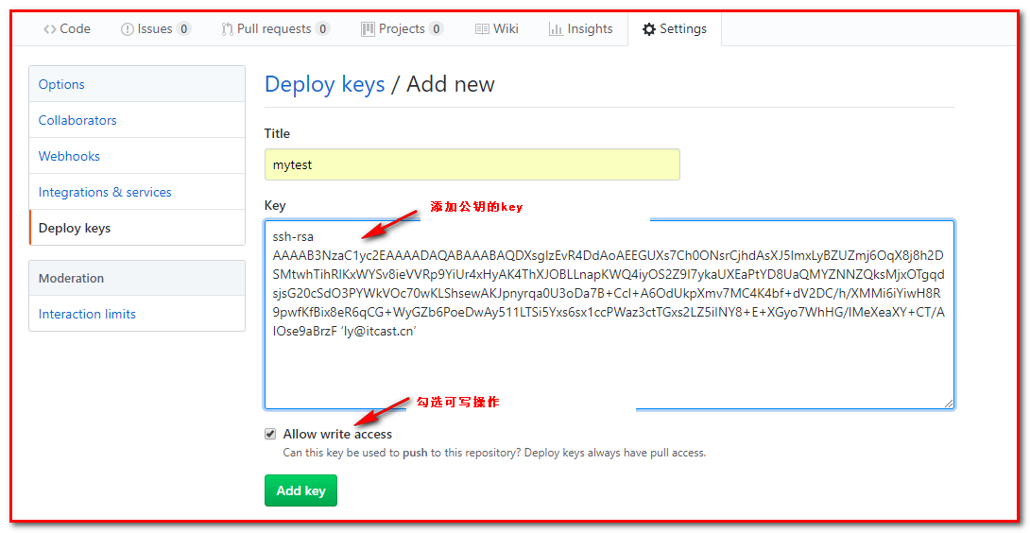

添加完成：

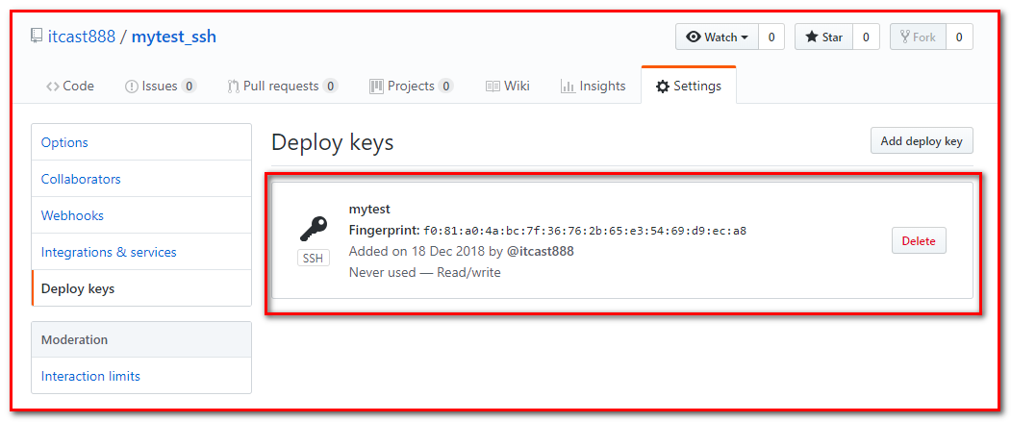

如果报错说，当前key已经存在，需要删除

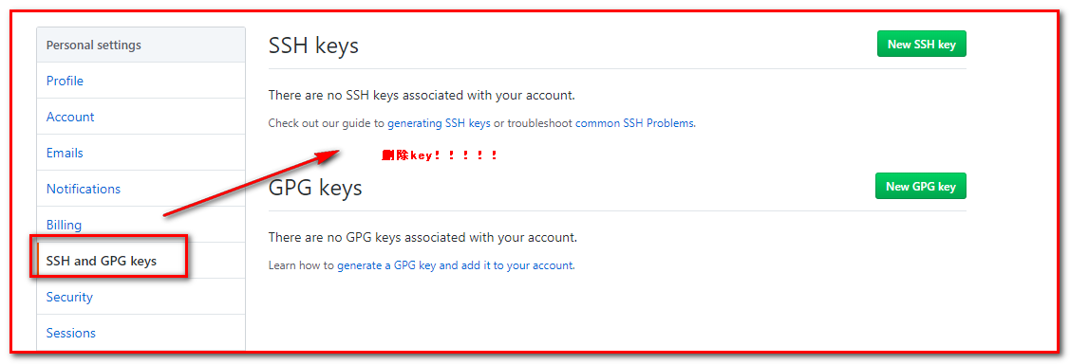

## push命令

创建git_day01_demo工程，测试push到远程仓库，即可：

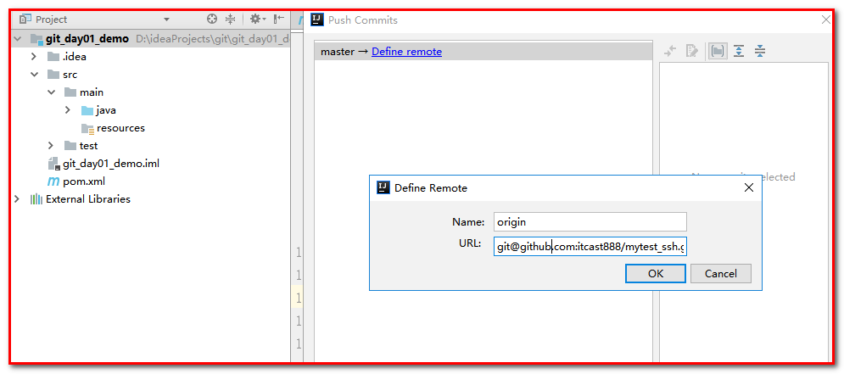

注意，在使用ieda进行SSH协议上传的时候，保证在.ssh文件中存在known_hosts文件，这样才可以进行交互，否则权限会依然不足

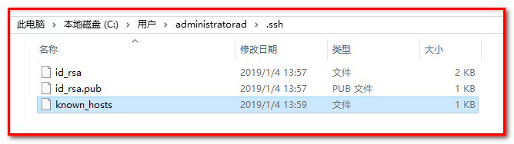

可以使用：git bush

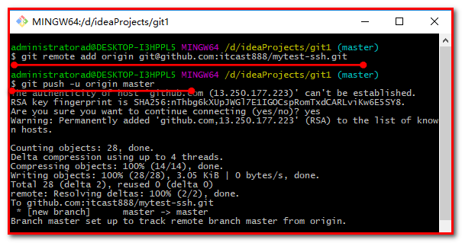

## clone命令

选择VCS--->Checkout from Version Control--->GitHub

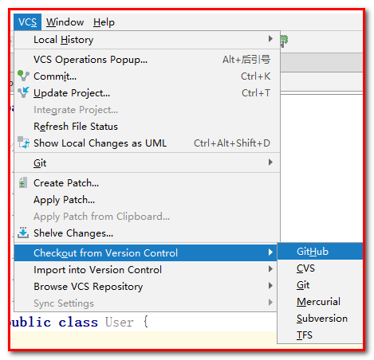

使用ssh协议。

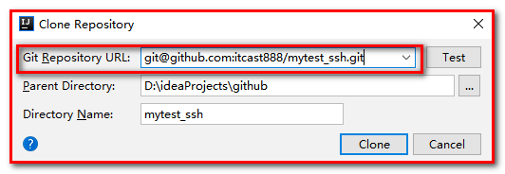

此处使用ssh形式的url，点击“test”按钮后显示连接成功。

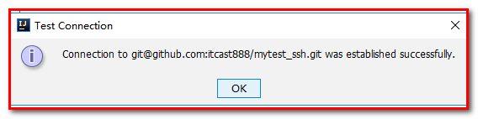

点击OK按钮后根据提示将远程仓库克隆下来，然后导入到idea中。

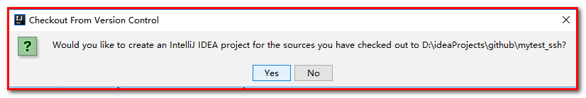

这里点击“No”，我们再使用idea导入目录下的项目即可。

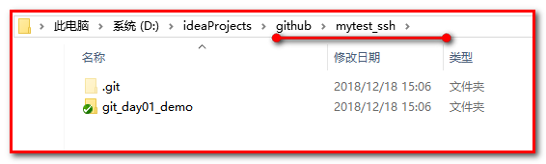

使用idea-->Open

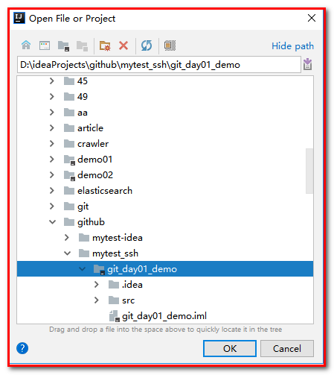

查看idea

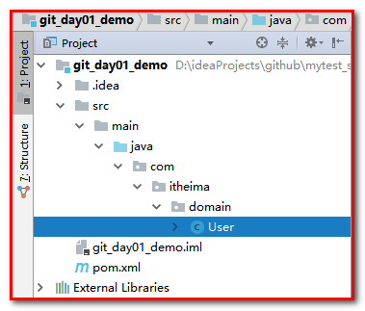

## pull命令

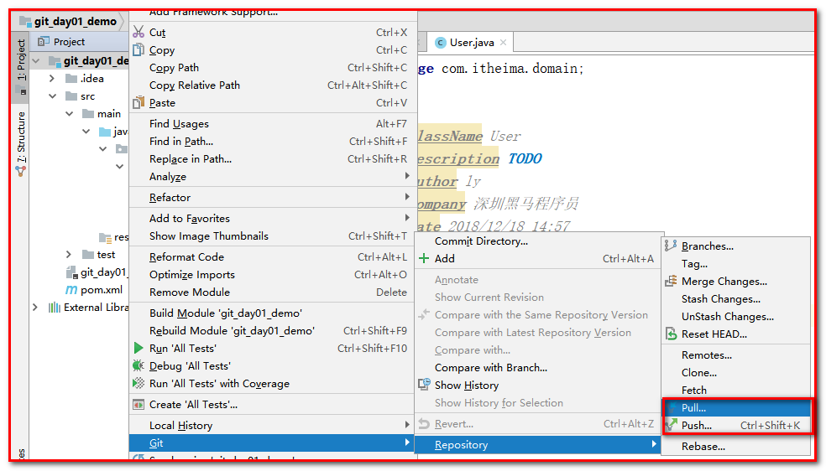

使用pull命令

